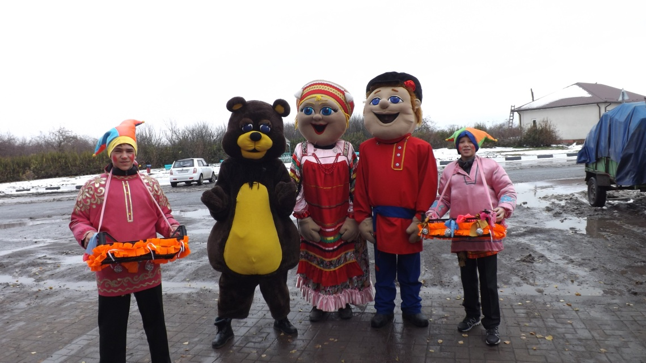

4 ноября в Прилепенском сельском поселении было проведено праздничное гуляние – день села, посвящённое празднованию Иконы Казанской Божьей Матери, а также праздник капусты – культуры, которая является брендом нашего села.

С 11 часов уже началось гуляние с участием ростовых кукол, продавались сувениры и игрушки для детей, взрослые могли отведать вкусную полевую кашу и согреться горячим чаем из трав, проводились конкурсы силачей, хороводы.

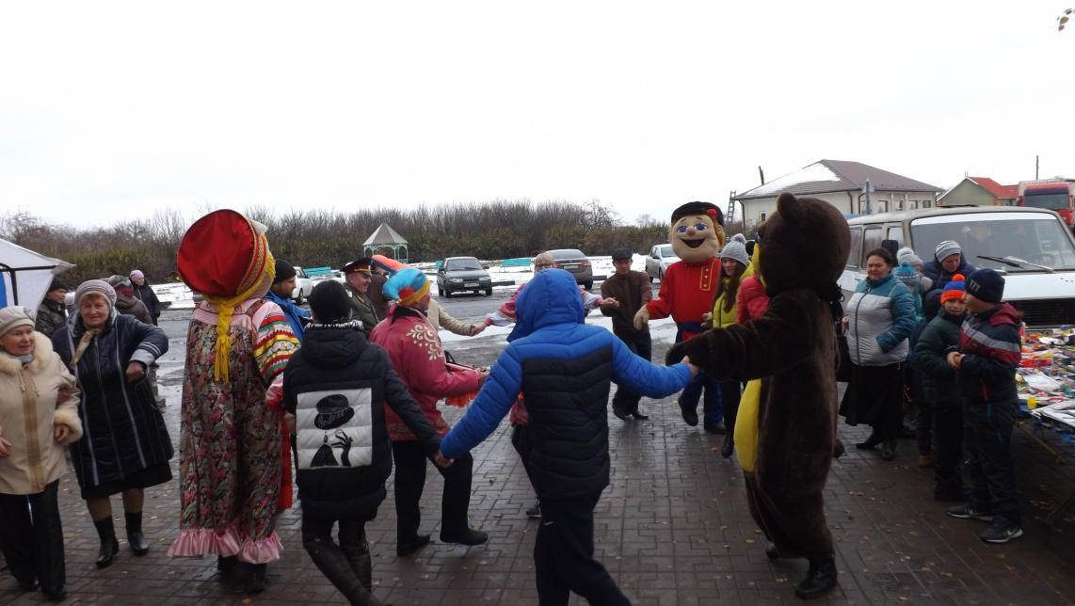

Стали съезжаться люди не только с нашего села, но также и из соседних сёл. Всех радовало красивое оформление ДК и площадки, на которой проходил праздник, всё пестрело шарами.

В холле ДК развернулась выставка народных умельцев. 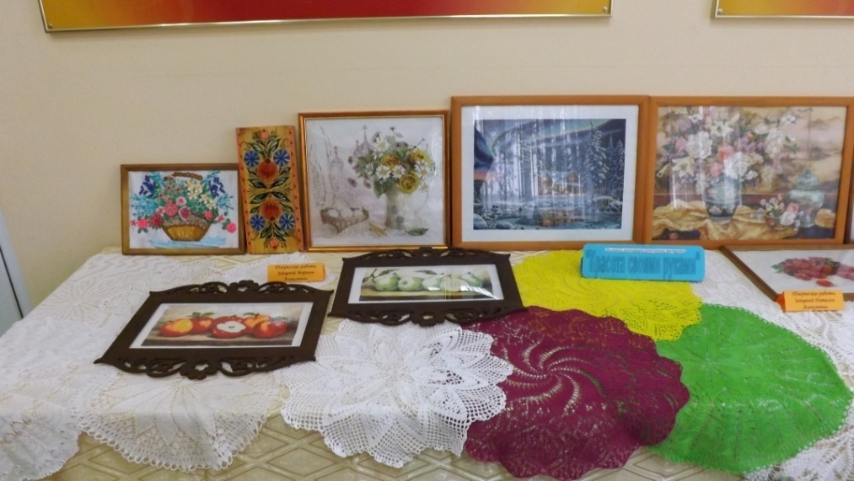

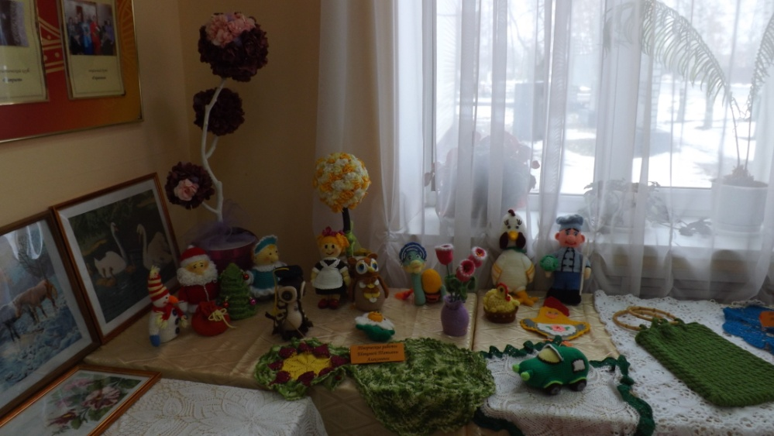

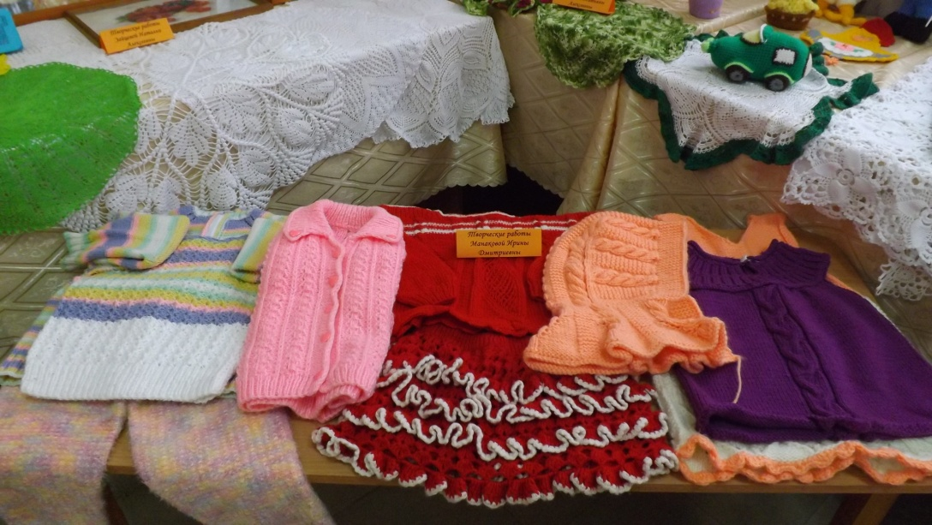

На празднике был организован конкурс на лучшую поделку из природного материала и капусты, в котором могли принять участие все желающие от мала до велика….

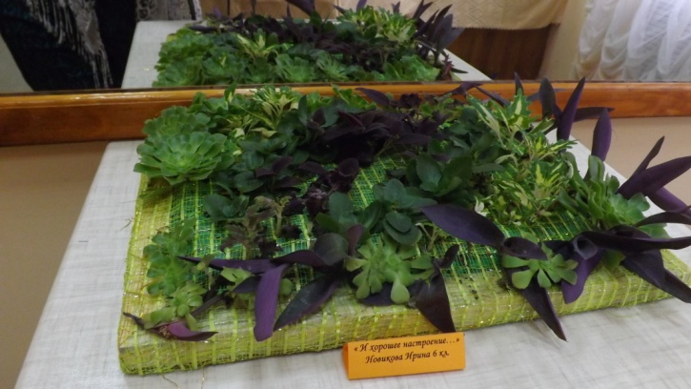

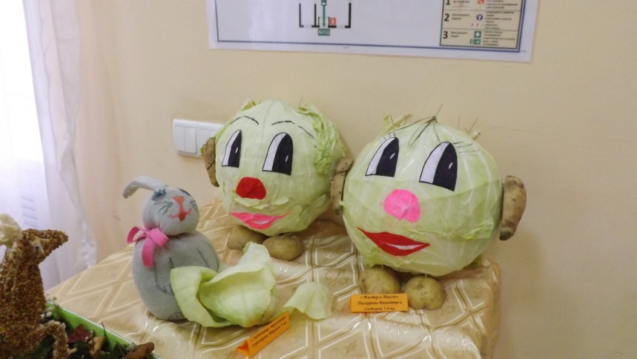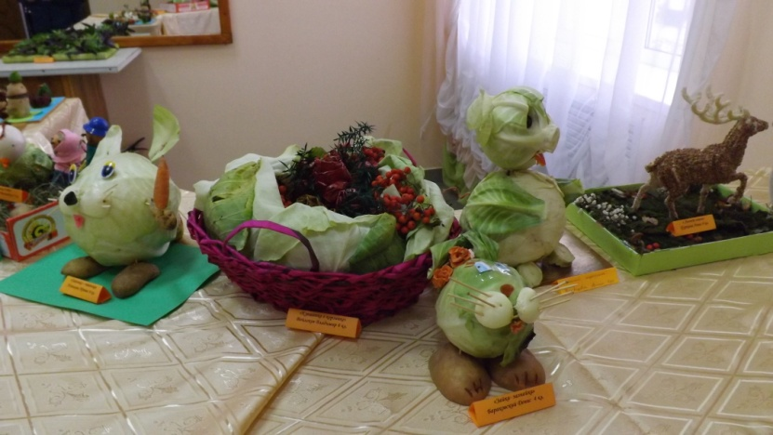

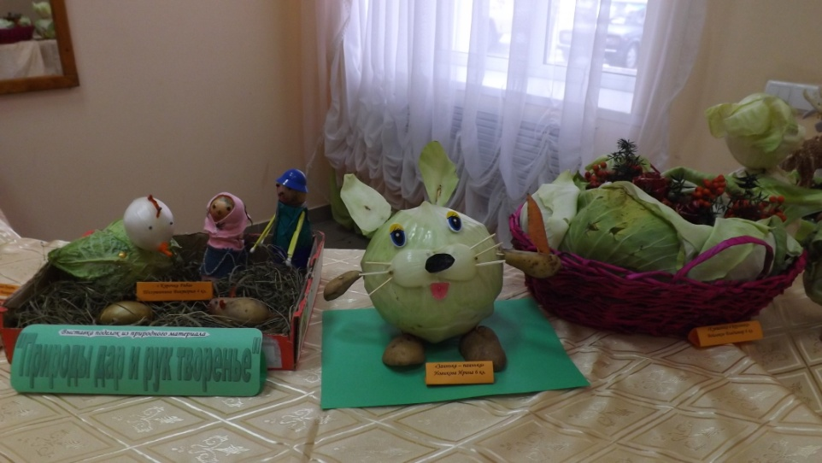

Хозяюшки порадовали жителей села и гостей вкусной выпечкой и блюдами из капусты…

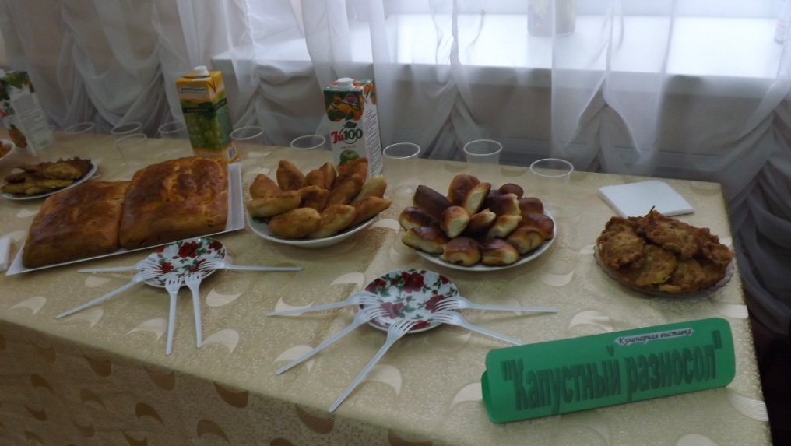

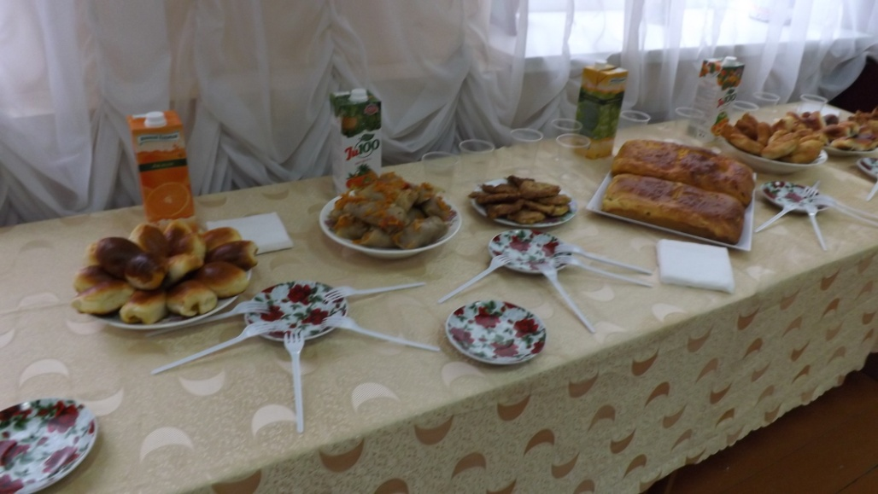

В 12-00 начался праздничный концерт, хозяева встречали гостей в красивых костюмах, по старинному русскому обычаю с хлебом и солью…

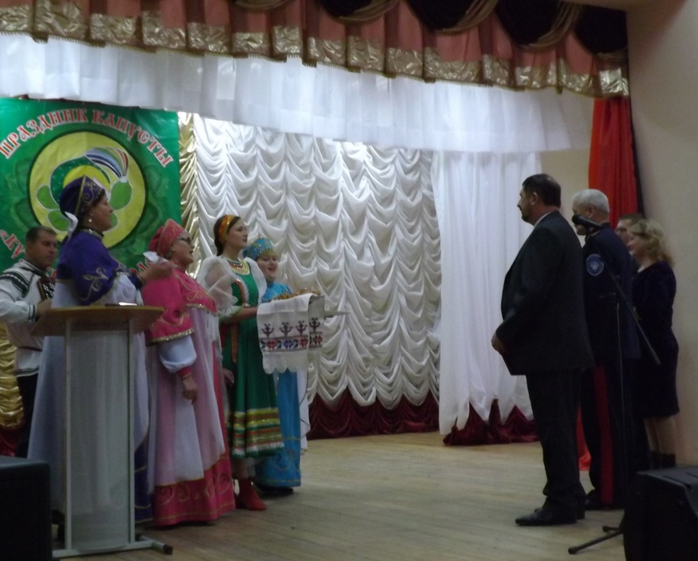

Глава поселения Казбанов Сергей Николаевич поздравил жителей и гостей села с праздником, пригласил всех на концерт. В зале не было свободных мест

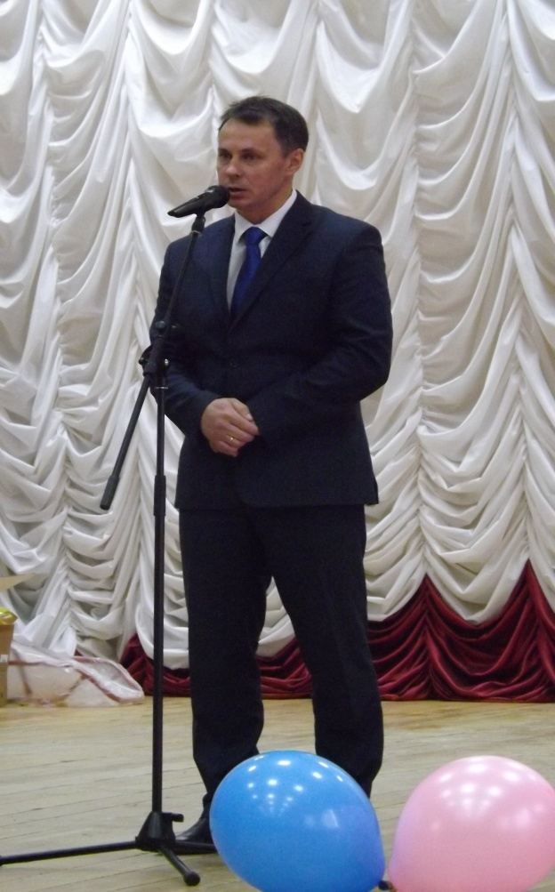

Заместитель начальника управления культуры Нечёса Валентина Петровна от имени всех гостей района поздравила жителей села с праздником и пожелала дальнейшего процветания поселению…

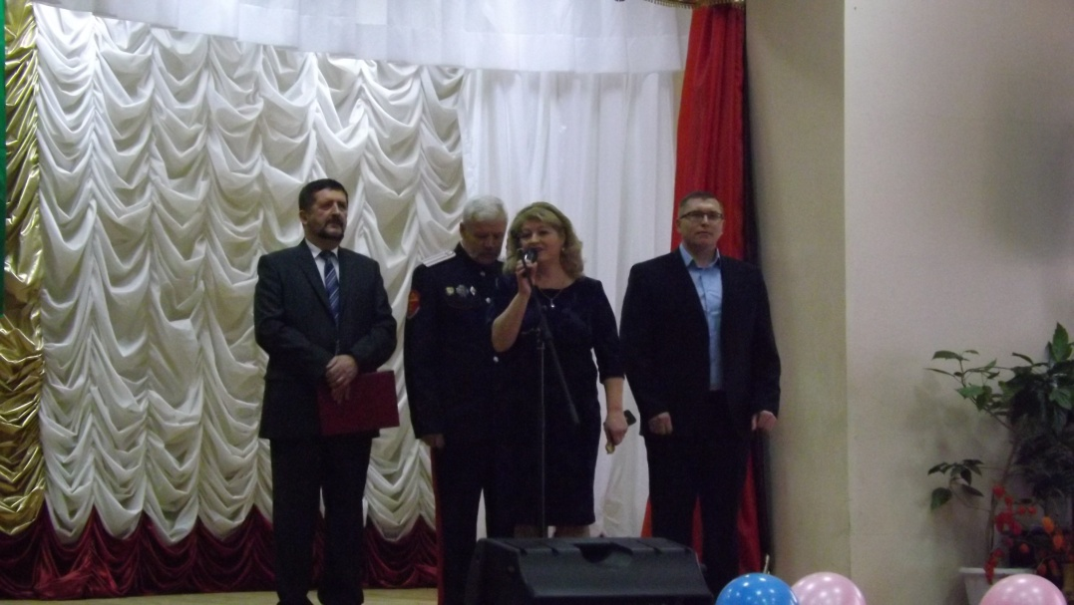

Памятными подарками и грамотами были отмечены почётные жители, принимающие активное участие в жизни села – Пахомова Н.А, Кирсанова Н.П., Гущина Р.И., Степаненко Е.И. и Зябрева В.В. – получившие гранд на выращивание земляники садовой…

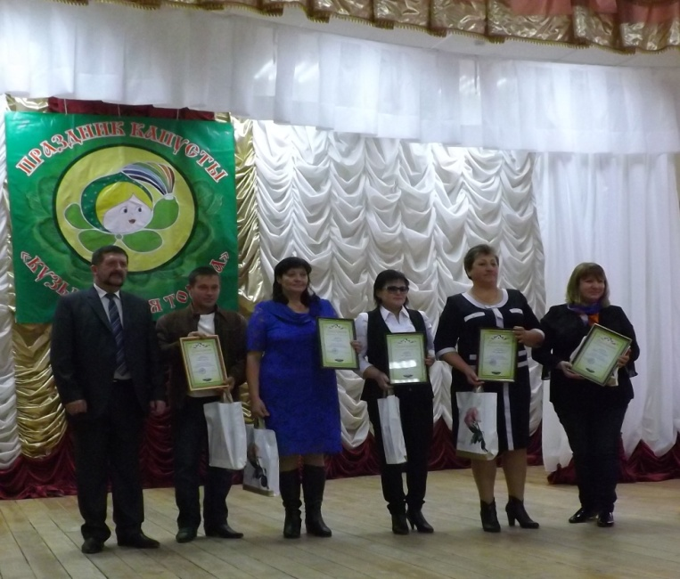

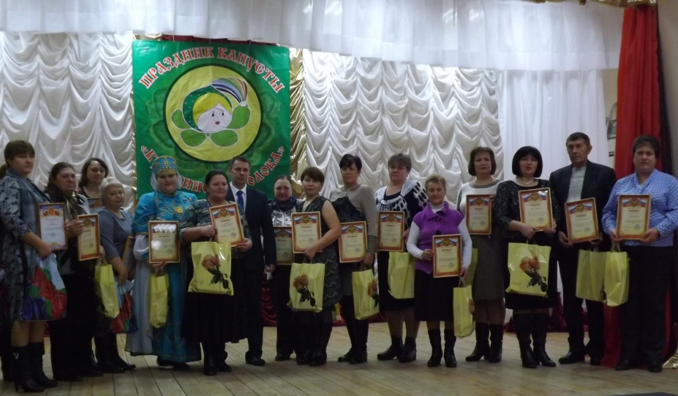

Не забыли вручить памятные подарки малышам, родившимся и зарегистрированным на территории поселения в 2016 году

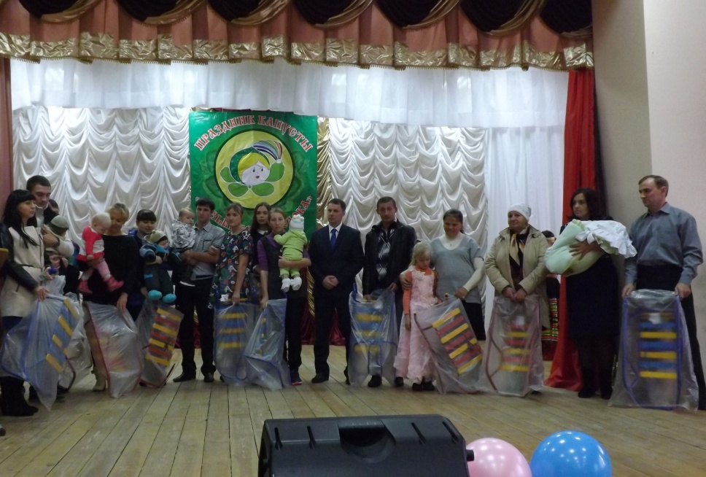

Гостьи из г. Белгорода поздравили жителей музыкальным подарком

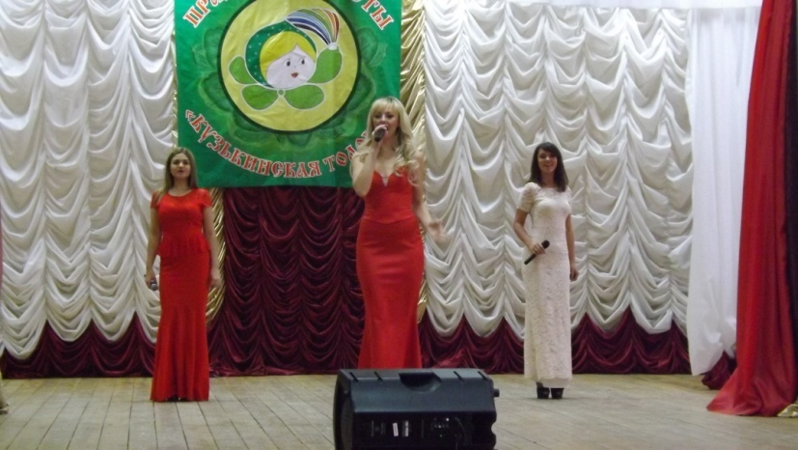

В завершении праздника была разыграна беспроигрышная лотерея, главный приз – символ наступающего года живой петух.

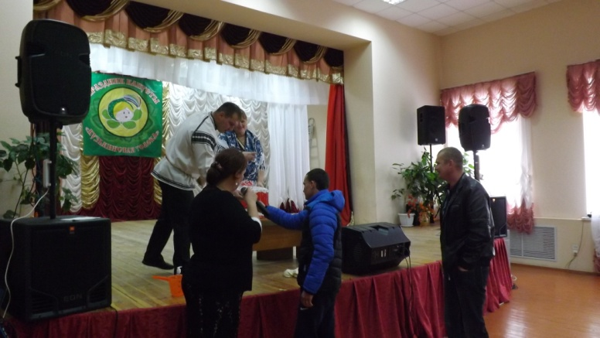

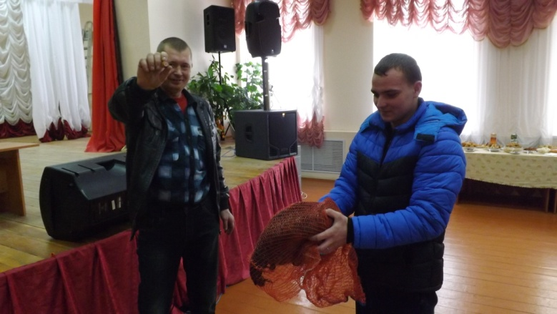

Праздник прошёл в дружеской и радостной атмосфере и надолго запомнился гостям и жителям села….

